**DOSSIER MACHINE**

PROCEDURE DE MISE EN OEUVRE

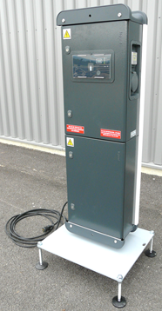

**DOSSIER MACHINE**

1 Instructions de sécurité 1

2 CONTRE-INDICATIONS D’EMPLOI 2

3 DEBALLAGE ET MANUTENTION 3

3.1 Dépalettisation 4

3.2 Manutention 4

4 Consignes d'installation 5

5 RACCORDEMENTS AUX SOURCES D’ENERGIE 6

6 Mise EN œuvre D’UNE SEULE BORNE CY18 6

7 Mise EN œuvre DE 2 BORNES CY18 avec L’option SERVEUR WEB ET 2 COMPTEURS D’ENERGIE Cy23 10

8 MANIPULATIONS PARTICULIERES 12

9 Mise au rebut de l’emballage 12

# Instructions de sécurité

* La procédure qui suit est à mettre en œuvre par du personnel habilité et conformément aux prescriptions de la norme UTE C18-510.



**INTERVENTION SUR LA BORNE :**

Les interventions ne peuvent être effectuées que si les énergies ont été CONSIGNEES en respectant les prescriptions de la norme UTE C18-510.

**RAPPELS :**

*La norme UTE C18-510 définit 5 règles de base assurant une parfaite consignation des énergies :*

**1/** Le circuit doit être séparé de toute source de tension et cette séparation doit être effectuée de façon pleinement apparente.

**2/** Les appareils de séparation doivent être condamnés en position d’ouverture, interdisant toute possibilité de remise sous tension.

**3/** Une vérification d’absence de tension doit être effectuée sur chaque conducteur en aval du point de séparation.

4/ Chacun des conducteurs entrant dans la zone à protéger doit être mis à la terre et en court-circuit. La mise à la terre et en court-circuit n’est obligatoire qu’après l’analyse de risque, ce n’est pas une obligation mais nécessaire si : risque de remise sous tension des installations, condensateurs, longs câbles…  
 **5/** La zone de travail doit être délimitée matériellement. Le balisage n’est pas obligatoire si l’intervenant fait écran avec son corps pour baliser la zone et qu’il ne se déplace pas.

Remarques : Pour effectuer des mesurages en sécurité il faut être habilité et :

- Utiliser du matériel conforme aux normes en vigueur (détecteur de tension…).

- Vérifier le matériel de mesurage.

- Disposer des schémas électriques de l’installation.

- Utiliser des gants isolants, un écran facial (qui protège contre les flashs, mais aussi la projection de matières en fusion), des vêtements de travail en coton recouvrant le corps et les membres et un tapis de sol isolant.

- Respecter la norme UTE C18-510.

# CONTRE-INDICATIONS D’EMPLOI

Le système BORNE DE RECHARGE DE VEHICULE CY18 est prévu pour être utilisé dans les conditions définies par le présent dossier technique, toute autre utilisation de l’équipement est à proscrire.

La société ERM décline toute responsabilité dans le cas d’une mauvaise utilisation de l’équipement. Ce dernier point peut entraîner une annulation de la garantie.

**Recommandations :**

* **Le système doit être utilisé en permanence sous la surveillance d’un enseignant.**
* **Ne pas mettre en service l’équipement sans avoir pris connaissance de l’ensemble du dossier technique.**
* **Le système doit être normalement installé dans un local éclairé, non-poussiéreux, sec et tempéré.**
* **Le système doit être installé sur un sol plan horizontal capable de supporter sa charge**
* **Les interventions doivent être réalisées par du personnel habilité et en respectant les normes en vigueurs.**
* **Il est impératif de consigner l'ensemble des énergies du système avant toute intervention.**
* **Il est impératif de maintenir le système en bon état de fonctionnement.**
* **Le port des EPI (chaussures de sécurité, bleu de travail…) est obligatoire pour travailler sur le système.**
* **Les activités réalisées sur le système sont sous la responsabilité de l’enseignant en charge de l'équipement.**
* **Ne pas introduire d’objets ou de corps étrangers dans le système.**
* **Attention ! Ne jamais enlever les plaques d'identification des produits (plaque CE et plaques collées sur le matériel), ce dernier point peut entraîner une annulation de la garantie de l'équipement. La plaque d’identification contient des données techniques indispensables pour le service après-vente, l'entretien et la fourniture de pièces détachées**
* **Ne pas mettre en œuvre un appareil de mesure d’isolement sur le système sans avoir analysé les schémas. Tous les composants de l’installation qui intègrent de l’électronique doivent être isolés de l’installation lors d’une mesure d’isolement. Ce type de mesure ne peut être réalisé que sous la surveillance d’un enseignant. Le non-respect de ces consignes entrainera une annulation de la garantie.**

# DEBALLAGE ET MANUTENTION

La borne de recharge de véhicule est livrée sur une palette aux dimensions suivantes 1200 x 800 x h=1750mm.

Attention, la masse de cet équipement étant d’environ 130 kg (système complet assemblé), les recommandations suivantes doivent être suivies pour la manutention de l'équipement :

* Le port de chaussures de sécurité est obligatoire, l’usage de gants est recommandé,
* 2 personnes sont nécessaires pour effectuer les diverses opérations de manutention,
* Le matériel de manutention (transpalette, chariot…) doit être en ordre de fonctionnement conformément à la réglementation en vigueur et doit être capable de supporter la charge de la machine,
* La machine doit être levée au niveau du centre de gravité et les fourches du transpalette ou du chariot doivent sortir derrière la machine. Pour déterminer la position du centre de gravité :
  + Positionner le transpalette au milieu et lever très légèrement la machine,
  + Regarder les chevrons (ou roulettes) : s’ils se sont soulevés des deux côtés de la même hauteur, vous êtes au niveau du centre de gravité, sinon, décaler le transpalette du côté où les chevrons (ou roulettes) ne se sont pas ou peu levés puis revérifier.

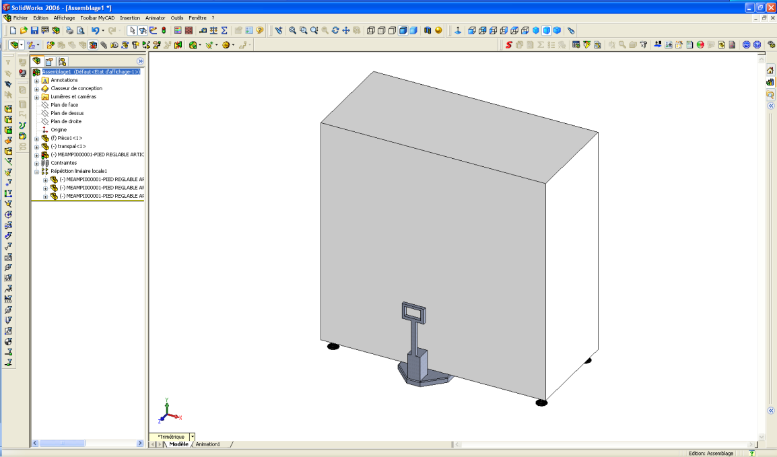

## Dépalettisation

Une fois les éléments d’emballage retirés, il faut procéder à la dépalettisation du système :

* Tenir la machine à 2 personnes
* Faire glisser la machine à 2 pour la descendre de la palette

## Manutention

Lorsque la palette a été retirée, la manutention de la borne peut se faire à l’aide d’un transpalette.

* tenir la machine à 2 personnes
* se déplacer lentement
* ne pas prendre de pente

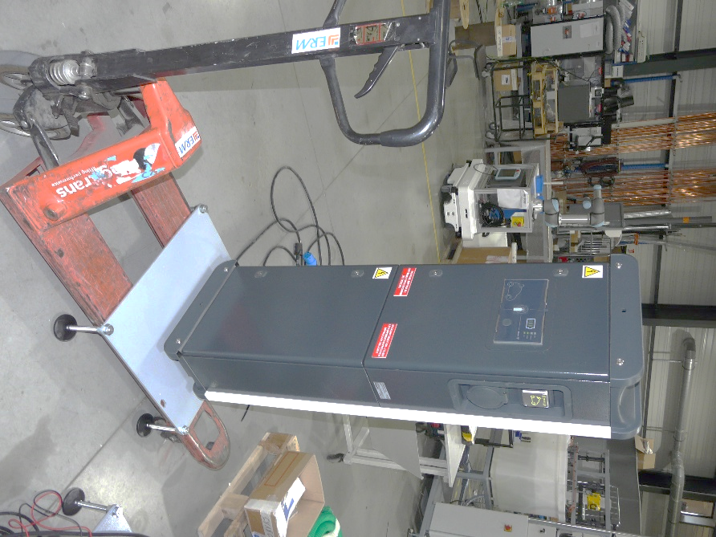

# Consignes d'installation

La procédure qui suit doit être mise en œuvre par du personnel habilité et conformément aux normes d’intervention.

Matériel nécessaire pour l’installation : caisse à outil, transpalette, multimètre, niveau.

Procéder à l’installation du système en respectant les consignes suivantes.

Pour des raisons de sécurité et de fonctionnement, un volume minimum doit être libéré autour du système.

Ce volume permettra :

* d’évoluer autour du système dans de bonnes conditions de sécurité,
* d’accéder aux coffrets électriques haut et bas,

Prévoir également un emplacement qui autorise des accès aisés :

* Au réseau électrique monophasé
* Prévoir l’installation de l’équipement sur un sol plat, capable de supporter la charge de la borne.
* Prévoir l’installation de l’équipement dans un local sec et éclairé permettant la visualisation correcte des parties actives de tout l’équipement et le travail dans des conditions de sécurité optimales.

# RACCORDEMENTS AUX SOURCES D’ENERGIE

Se reporter aux schémas électriques de la borne de recharge : SCCY180000xx

Pour l’alimentation électrique, la borne CY18 doit être raccordée au réseau monophasé 230 V alternatif 50 Hz, avec neutre et terre (1 phase + neutre + PE). Régime de neutre TT.

Utiliser la fiche 16A prévue à cet effet :

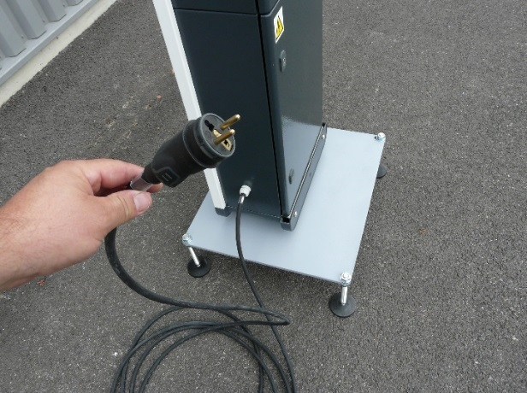

Puissance maximale absorbée : 3,6 kW. L’ensemble doit être protégé par un disjoncteur différentiel à la charge du client.

# Mise EN œuvre D’UNE SEULE BORNE CY18

Se reporter au **synoptique à une borne SCCY1800001x** et au **schéma à une borne SCCY1800003x**.

La borne de recharge CY18, peut être raccordée au système Smart Street CY10.

En suivant le synoptique et le schéma :

* Déposer le panneau avant de la borne de recharge de véhicule (4 vis fraisées TORX)
* Ouvrir les portes supérieures et inférieures de la borne de recharge de véhicule
* Raccorder un câble RJ45 entre la borne de recharge et le mât N°1. Sur le CY10, ce câble se branche sur la connexion RJ45 de la CITIBOX de mât. Au besoin, démonter l’option caméra CY17 du mât N°1. Ce câble est à passer dans de la gaine verte 40 mm (livré en accessoire avec le système).
  + Un câble RJ45 standard livré en accessoire peut être utilisé (au niveau de la borne de recharge de véhicule CY18, il faudra se raccorder directement sur la carte de communication)
  + Une liaison RJ45 peut aussi être réalisée à l’aide du câble et des connectiques RJ45 à sertir fournies à cet effet (au niveau de la borne de recharge de véhicule CY18, il faudra alors se raccorder directement sur la XRJ1)
  + Nota : si le mât concerné est déjà raccordé avec plus de 2 gaines, remplacer ses plaques serre-gaine par celles-ci (livrées en accessoire avec la borne de recharge de véhicule électrique CY18) :

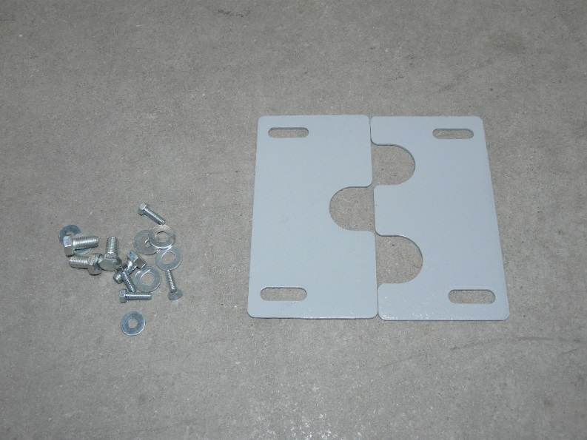

* Si vous souhaitez utiliser les contacteurs KA1 (entrée ON/OFF) et KA2 (entrée Heures Creuses / Heures Pleines) de la borne de recharge : Raccorder le câble W2 de type 1000-RO2V 3G1,5 entre la borne de recharge et le mât N°1. Sur le CY10, ce câble se branche sur les bornes AUX.L et AUX.N de la CITYBOX de mât. Au besoin, démonter le détecteur de mouvement du mât N°1. Ce câble est à passer dans une gaine rouge 40 mm (livré en accessoire avec le système).

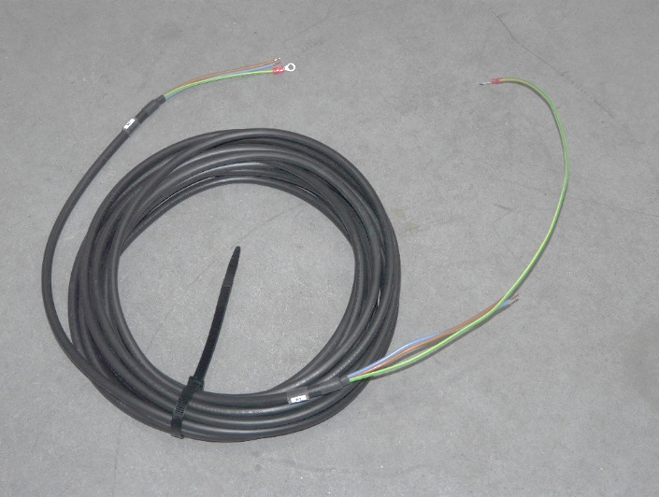

* Raccorder une connectique RJ45 entre votre PC et le Citybox Controller de l’armoire du système CY10
* Fermer les portes supérieures et inférieures de la borne de recharge de véhicule
* Remonter le panneau avant de la borne de recharge de véhicule (4 vis fraisées TORX)
* Paramétrer la carte de communication du PC pour qu’elle soit compatible avec le réseau du Smart Street :

@ IP = 192.168.1.5

Masque de sous-réseau : 255.255.255.0

* Pour accéder au serveur WEB de la carte de communication de la borne, sur le PC lancer un navigateur à l’adresse suivante : 192.168.1.201 : le système demande alors un nom d’utilisateur et un mot de passe :

Par défaut : Login = admin

Mot de passe = admin

* La page suivante s’affiche :

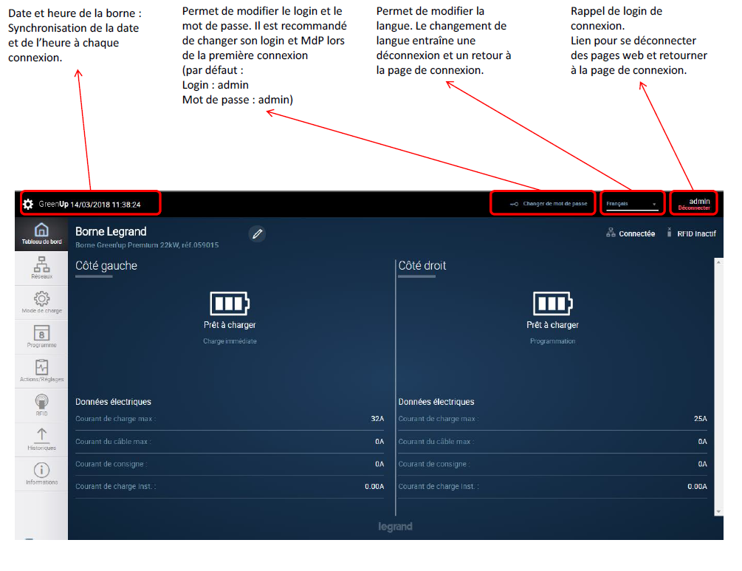

Se reporter ensuite à la documentation constructeur LEGRAND pour l’utilisation de la borne :

* LE10817AA-01 - Manuel-utilisation Green-up.pdf

Remarques :

* Chaque borne de recharge de véhicule électrique CY18 est livrée avec 3 cartes RFID qui permettent à un utilisateur de déverrouiller la borne :

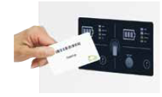

* Chaque borne de recharge de véhicule électrique CY18 est livrée avec un cordon qui permet de simuler la présence d’un véhicule (dans le boitier, il est possible de raccorder une charge de « simulation » pour faire débiter la borne :

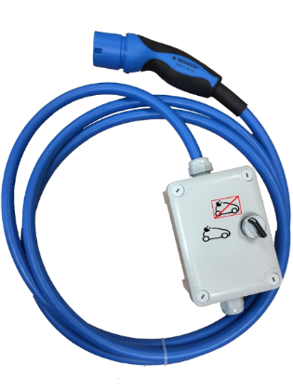 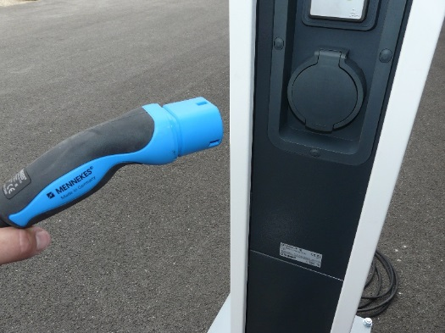

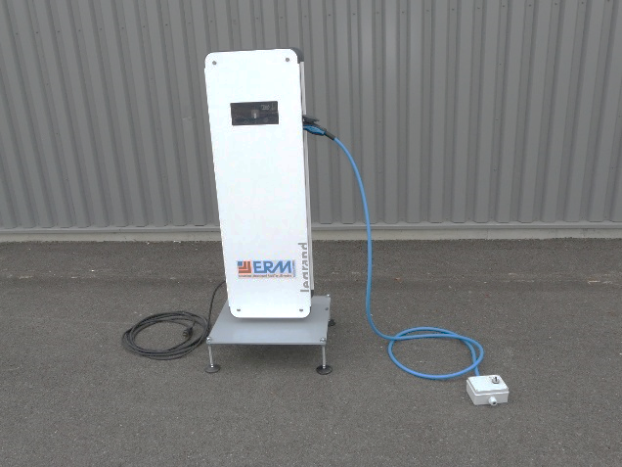 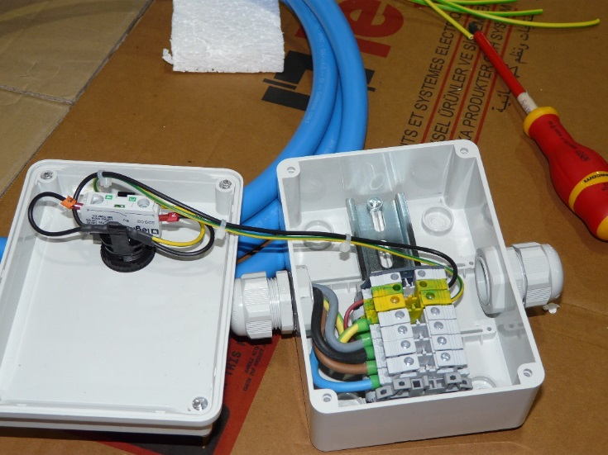

# Mise EN œuvre DE 2 BORNES CY18 avec L’option SERVEUR WEB ET 2 COMPTEURS D’ENERGIE Cy23

Se reporter au **synoptique à une borne SCCY1800002x** et au **schéma à 2 bornes SCCY1800004x**.

Comme indiqué sur le synoptique, la borne N°1 est équipée d’un serveur Web et d’un compteur d’énergie. La borne N°2 est équipée d’un compteur d’énergie. Le serveur Web permet de récupérer les données des deux compteurs d’énergie par l’intermédiaire d’une liaison Modbus.

En suivant le synoptique et le schéma : les deux bornes peuvent être raccordées respectivement aux mâts 1 et 2 en suivant la procédure détaillée au chapitre 6.

* Raccorder la liaison Modbus W3 entre les Bornes N°1 et N°2. Ce câble est à passer dans de la gaine verte 40 mm (livré en accessoire avec le système). Il doit être raccordé sur les bornes X2.7 / X2.8 / X2.9
* La borne N°1 est accessible à l’adresse 192.168.1.201
* La borne N°2 est accessible à l’adresse 192.168.1.202
* Pour accéder au serveur Web, connecter un câble RJ45 avec un PC en local ou raccorder sa connectique RJ45 au système Smart Street CY10. Il est accessible à l’adresse suivante à l’aide d’un navigateur : 192.168.1.200

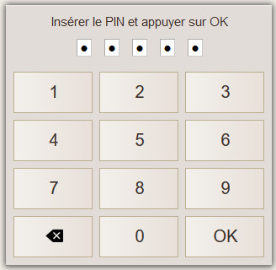

* Saisir le code PIN d’accès : 99999 (PIN par défaut).
* Le code PUK peut vous être demandé : 00000 9999 00000 (PUK par défaut).
* La page suivante s’affiche :

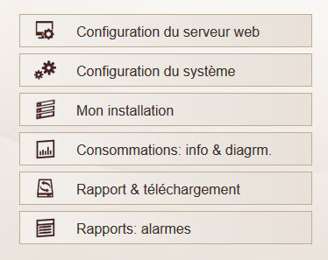

Se reporter ensuite à la documentation constructeur LEGRAND pour l’utilisation du serveur Web :

* Manuel d'utilisation Serveur WEB.pdf

Remarque : le serveur Web est déjà pré-paramétré avec plusieurs profils d’utilisateurs :

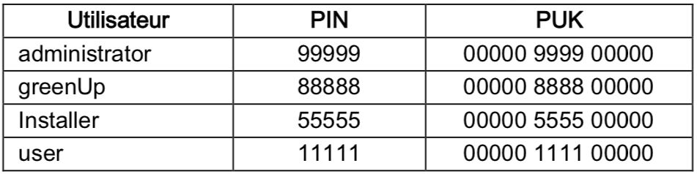

# MANIPULATIONS PARTICULIERES

Lors de l’utilisation de la borne, il peut être nécessaire de la remettre à zéro (pour passer d’une utilisation réseau à une utilisation Bluetooth par exemple). La procédure est décrite dans la vidéo suivante :

<http://borne.greenup.metal.free.fr>

Cliquer au milieu, puis « Passer la vidéo de présentation », puis choisir « paramétrage Bluetooth ». Il y a alors 3 procédures vidéos différentes :

* Borne déjà associée
* Procédure de réinitialisation de la borne
* Reconnexion du kit de communication et RFID

# Mise au rebut de l’emballage

L’emballage est constitué d’éléments en plastiques (film étirable et bulle), en bois (chevrons et/ou palette) et acier (tirefonds). Ces éléments peuvent être réutilisés, sinon ils doivent être emmenés en déchetterie et déposés dans les containers appropriés.